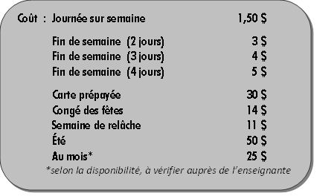
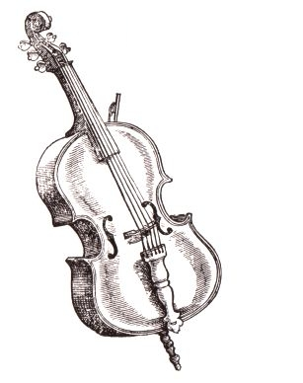

NOM DE L’ENFANT : Nom de l’enfant CLASSE DE : Titulaire
GRANDEUR : 1/4 ☐ 1/2 ☐ 5/8 ☐ 3/4 ☐ 4/4 ☐ NUMÉRO :
COÛT DE LOCATION : $ EN ARGENT (montant exact) : ☐ CARTE PRÉPAYÉE : ☐ PAR CHÈQUE : ☐
DATE DE LOCATION : Date DATE DE RETOUR : Date
NOM DU SPÉCIALISTE : Choisissez un élément.
CONDITIONS À REMPLIR
- L’école n’ayant aucune assurance sur ces instruments, les bris et perte sont la responsabilité du locataire

- Le formulaire de location se doit d’être complété et retourné avec l’argent, au secrétariat de l’école
UNE JOURNÉE À L ’AVANCE.

- Le violoncelle ne doit pas être transporté par autobus, donc les parents se chargent de venir chercher l’instrument à 16 h 05 le jour de la location et devra le rapporter pour 8 h 45 le jour du retour.
Je m‘engage à respecter les conditions énumérées ci-dessus.
SIGNATURE DU PARENT : Cliquez ou appuyez ici pour entrer du texte.
Les formulaires de location sont disponibles au secrétariat de l’école, auprès des spécialistes et dans chacune des classes, ou en visitant le site de l’école sur le portail de la CSRS www.cssrs.gouv.qc.ca

